* Xem quảng cáo của Facebook theo từ khoá – Link :

<https://www.facebook.com/ads/library/>

Tìm kiếm theo : Từ khoá – Khoản thời gian – Nền tản (Facebook)

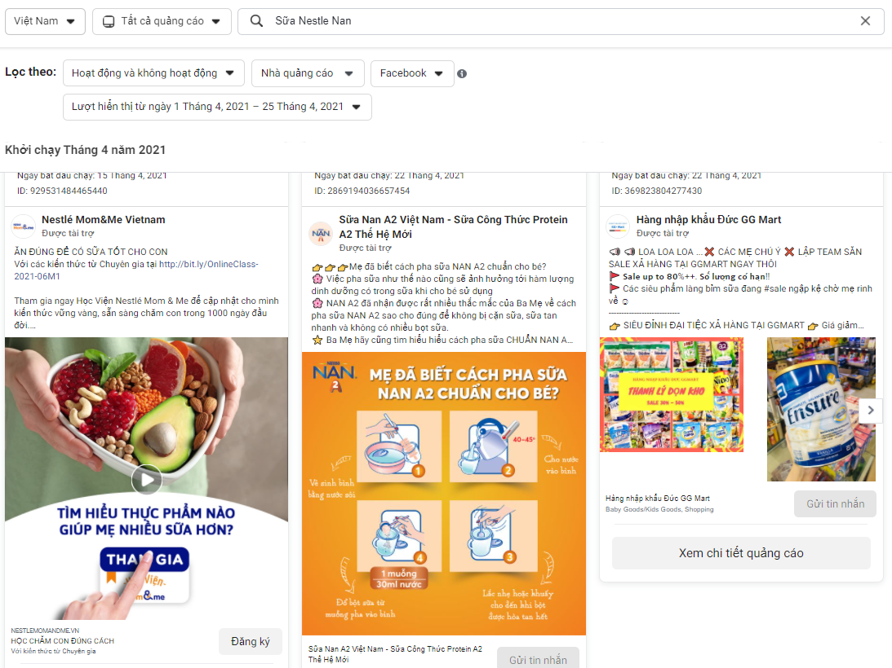

Step 1: Tìm kiếm từ khoá trên Facebook (Sữa Nan, Sữa Nestle NAN, Sữa cho bé, Like Sữa Nestle NAN, Gia Đình Nestle)

* Tài khoản mới không hiển thị Facebook ads
* Tài khoản củ không hiển thị Facebook ads

Step 2: Tìm kiếm các từ khoá về sữa trên CocCoc

* Tài khoản mới không hiển thị Facebook ads về sữa
* Tài khoản củ hiển thị Facebook ads về sữa

Step 3: Truy cập các từ khoá về sữa nestle NAN và các trang sữa liên quan

* Sữa Nestle NAN - > <https://www.nestle.com.vn/vi>
* Sữa ensure - > <https://ensure.com.vn/san-pham>
* Sữa cho bé - > <https://www.kidsplaza.vn/sua-tuoi-cho-be.html>
* Sữa có lợi khuẩn cho trẻ 2 tuổi - > https://suabottot.com/san-pham/sua-optimum-gold-step-4/
* Sữa bột cho bé, sữa chất lượng cho bé 2 tuổi, sữa cho bé 2 tuổi, sữa cho bé dưới 1 tuổi.

Step 4 : Các loại quản cáo Facebook Ads hiển thị ngẫu nhiên.

* Hiển thị góc phải trên tin nhắn thời gian (1-5s) có thể mất khi thao tác cuộn trang, làm mới.
* Quản cáo có thể mất đi lặp lại.







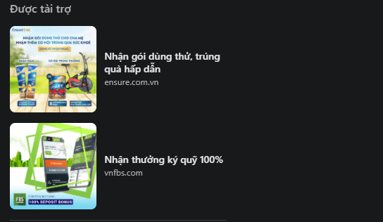

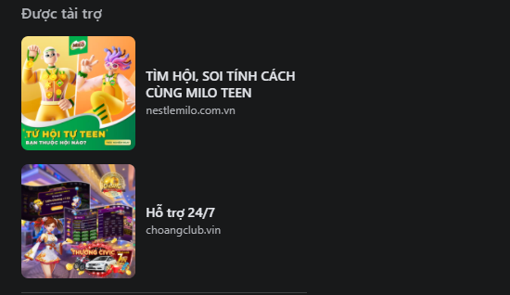



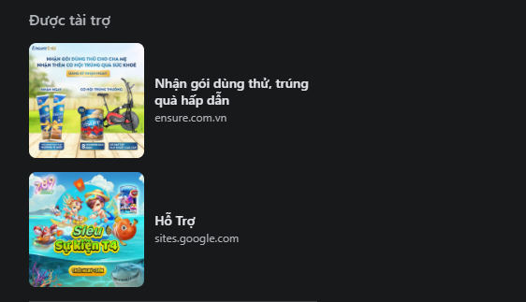

Quảng cáo hiển thị cùng bài viết (Quảng cáo có thể lặp lại nhiều lần khi vào Facebook)

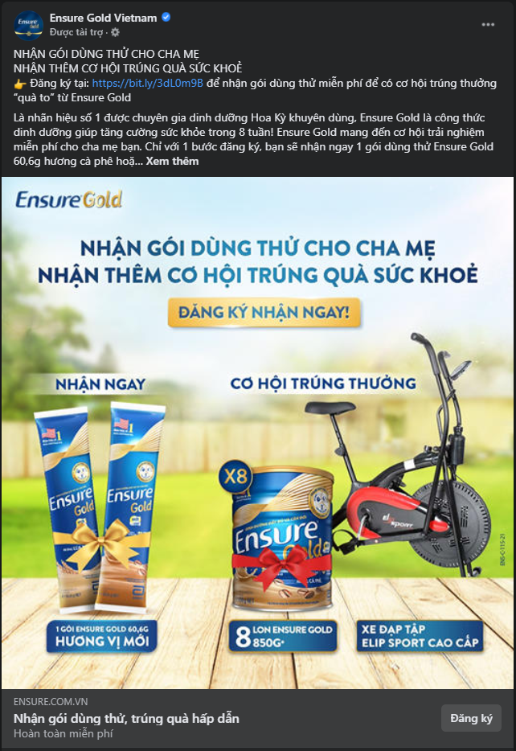





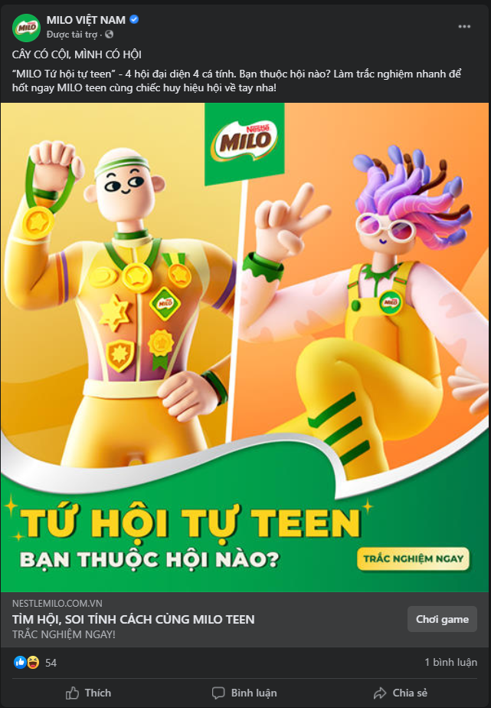

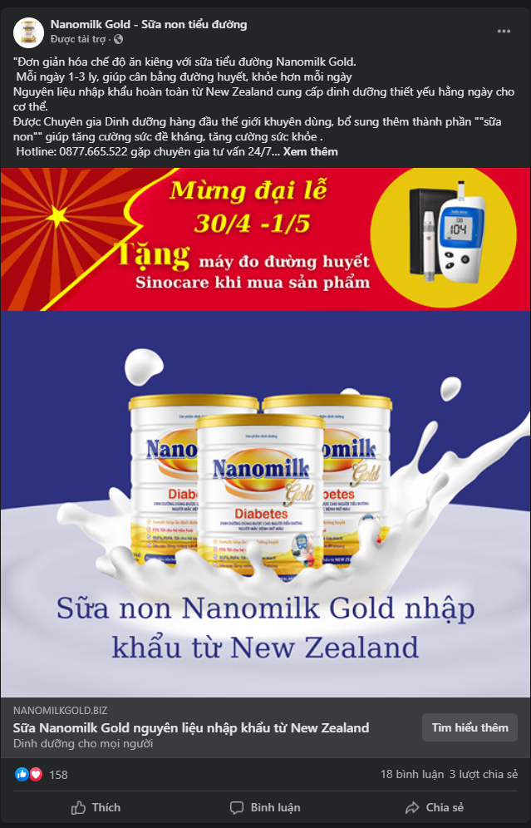

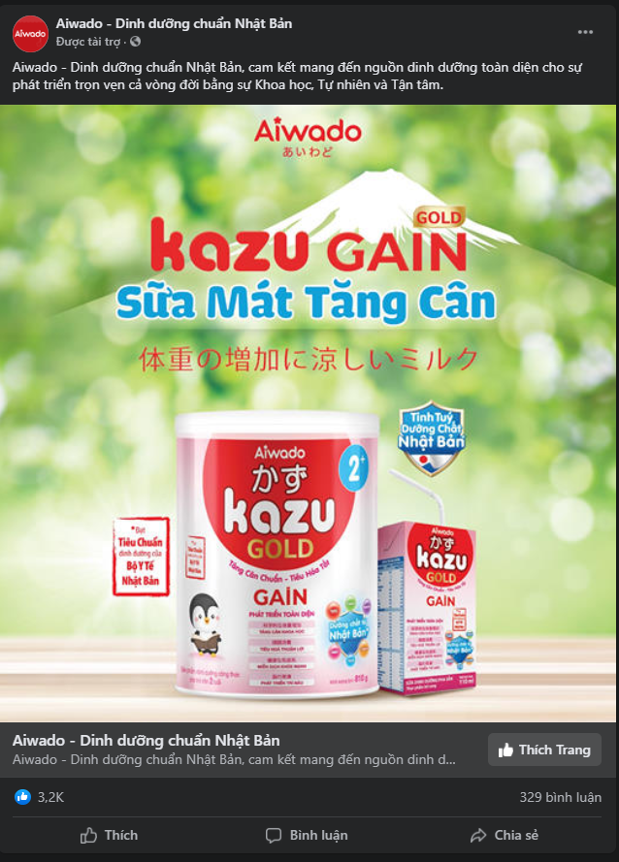

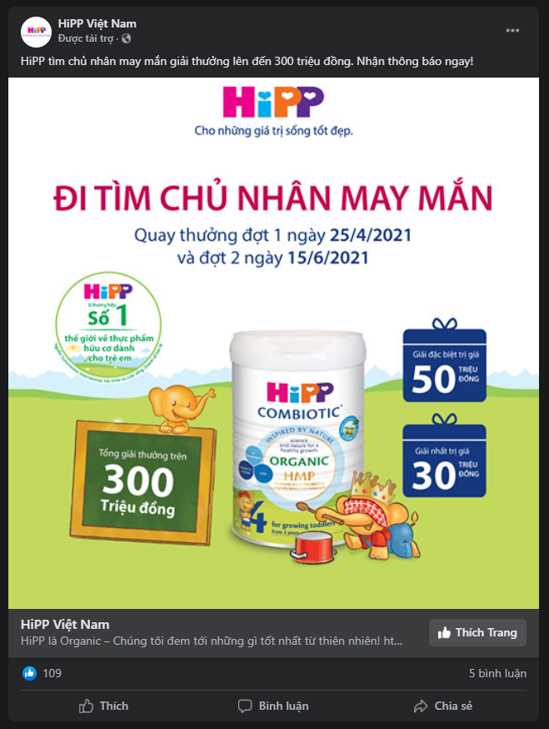

* F5 Để cập nhật lại trang tìm kiếm Quảng cáo liên tục đến khi hiện ra mẫu quảng cáo mới !

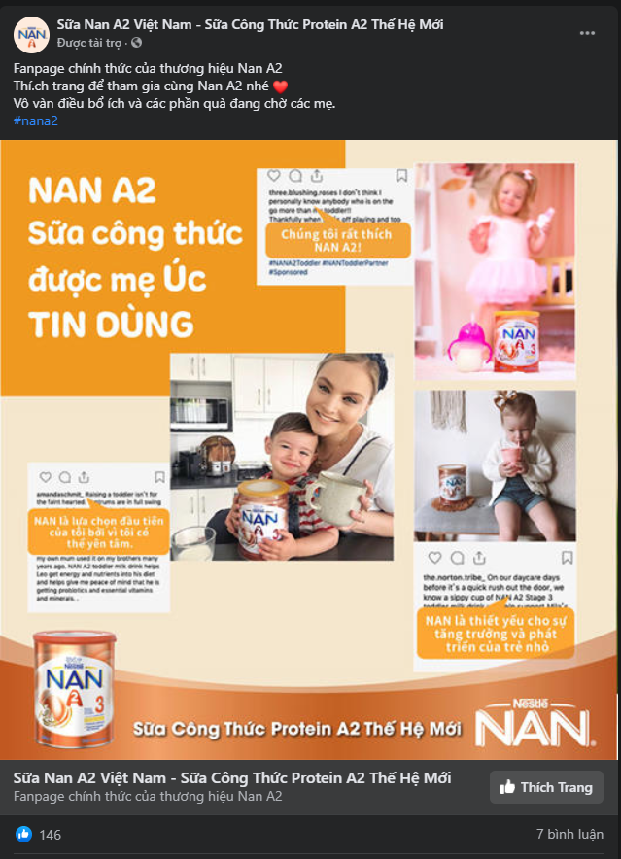

* Mẫu quảng cáo Slide.

